无锡华纳医疗科技有限公司年产500台医疗器械设备、2000套医疗耗材建设项目竣工环境保护验收监测报告表

建设单位： 无锡华纳医疗科技有限公司
编制单位： 江苏环科检测有限公司

2021年9月

建设单位法人代表：蔡惠梁
编制单位法人代表： 蒋丽
项 目 负 责 人： 牛仙
填 表 人： 牛仙

建设单位：无锡华纳医疗科技有限公司 | 编制单位：江苏环科检测有限公司
电话：13656193983 | 电话： 0510-85882971
传真：-- | 传真： 0510-85882971
邮编：214000 | 邮编：214000
地址：无锡蠡园开发区标准厂房A1第五层 | 地址： 无锡新吴区菱湖大道180-12号

表一
建设项目名称 |  | 年产500台医疗器械设备、2000套医疗耗材建设项目
建设单位名称 |  | 无锡华纳医疗科技有限公司
建设项目性质 |  | 新建 改扩建 搬迁
建设地点 |  | 无锡蠡园开发区标准厂房A1第五层
主要产品名称 |  | 医疗器械设备（包括消毒机、麻醉机、排痰机、膀胱治疗仪等）、医疗耗材（包括标本取物袋、筋膜闭合器、冲洗吸引导管、气腹针等）
设计生产能力 |  | 年产医疗器械设备500台、医疗耗材2000套
实际生产能力 |  | 年产医疗器械设备500台、医疗耗材2000套
建设项目环评时间 |  | 2020年8月27日 | 开工建设时间 | 2020年9月
调试时间 |  | 2020年12月 | 验收现场监测时间 | 2021年8月20日、  2021年8月21日
环评报告表  审批部门 |  | 无锡市行政审批局 | 环评报告表  编制单位 | 无锡柯铭环保科技有限公司
环保设施设计单位 |  | / | 环保设施施工单位 | /
投资总概算 |  | 500万 | 环保投资总概算 | 7万 | 比例 | 1.4%
实际总概算 |  | 500万 | 实际环保投资 | 7万 | 比例 | 1.4%
验收监测依据 |  | 1、《中华人民共和国环境保护法》（2014年4月）；  2、《建设项目竣工环境保护验收技术指南 污染影响类 》（生态环境部，公告2018年第9号，2018年5月15日）；  3、《江苏省排污口设置及规范化整治管理办法》（江苏省环境保护局，苏环管[97]122号）；  4、《关于印发《污染影响类建设项目重大变动清单（试行）》的通知》（生态环境部办公厅，环办环评函〔2020〕688号，2020年12月13日）；  5、《建设项目环境保护管理条例》（国务院令第682号，2017年7月16日）；  6、关于发布《建设项目竣工环境保护验收暂行办法》的公告（国环规环评〔2017〕4号）；  7、无锡柯铭环保科技有限公司于2020年7月编制的《年产500台医疗器械设备、2000套医疗耗材建设项目》环境影响报告表；  8、无锡市行政审批局对《无锡华纳医疗科技有限公司年产500台医疗器械设备、2000套医疗耗材建设项目环境影响报告表》的批复，2020年8月27日；  9、无锡华纳医疗科技有限公司提供的其他资料。
验收监测评价标准、标号、级别、限值 | - 废水排放执行标准  表1-1 废水排放标准  - 废气排放执行标准  表1-2 废气排放标准  注：排气筒未高出周围200米半径范围的建筑5米以上，故排放速率严格50%。  - 噪声排放执行标准  表1-3 噪声排放标准  - 固废排放执行标准  一般固废的暂存执行《一般工业固体废物贮存处置场污染控制标准》（GB18599-2001）及修改公告（环境保护部公告2013年第36号），危险废物的暂存场所执行《危险废物贮存污染控制标准》（GB18597-2001）及修改公告（环境保护部公告2013年第36号）。
  排放口 | 污染物 | 最高允许排放限值标准值（mg/L） | 依据标准
  污水排放口 | COD_{cr} | 500 | 《污水综合排放标准》（GB8978-1996）表4标准中的三级标准
  污水排放口 | pH值 | 6~9 | 《污水综合排放标准》（GB8978-1996）表4标准中的三级标准
  污水排放口 | SS | 400 | 《污水综合排放标准》（GB8978-1996）表4标准中的三级标准
  污水排放口 | TP | 8 | 《污水排入城镇下水道水质标准》（GB/T31962-2015）表1中B级标准
  污水排放口 | 氨氮 | 45 | 《污水排入城镇下水道水质标准》（GB/T31962-2015）表1中B级标准
  污水排放口 | 总氮 | 70 | 《污水排入城镇下水道水质标准》（GB/T31962-2015）表1中B级标准
  排放口 | 污染物 | 浓度（mg/m³） | 速率（kg/h） | 依据标准
  FQ01废气排放口 | 硫酸雾 | 45 | 1.3 | 《大气污染物综合排放标准》（GB 16297-1996）表2二级标准
  FQ01废气排放口 | 氯化氢 | 100 | 0.215 | 《大气污染物综合排放标准》（GB 16297-1996）表2二级标准
  FQ01废气排放口 | 氮氧化物 | 240 | 0.65 | 《大气污染物综合排放标准》（GB 16297-1996）表2二级标准
  FQ01废气排放口 | 挥发性有机物 | 80 | 1.9 | 天津市《工业企业挥发性有机物排放控制标准》（DB12/524-2014）中表2其他行业标准
  检测类别 | 功能区 | 标准限值  L_{eq}［dB（A）］ | 执行标准
  噪声 | 3类功能区 | 昼间≤65 | 《工业企业厂界环境噪声排放标准》（GB12348-2008）中3类标准

表二
工程建设内容：
无锡华纳医疗科技有限公司成立于2007年2月，原位于无锡蠡园开发区标准厂房A3第三层。原有项目：“医疗、外科医用器械设计、开发、生产项目”，于2006年11月29日通过了无锡市滨湖区环保局审批。
公司为了发展需要，将原有项目整体搬迁并扩建，租用江苏省无锡蠡园经济开发区发展总公司的空置厂房设立本项目，公司现有厂址为无锡蠡园开发区标准厂房A1第五层，本项目建成后全厂产品及规模为：年产医疗器械设备500台、医疗耗材2000套。
无锡华纳医疗科技有限公司于2020年7月委托无锡柯铭环保科技有限公司编制《年产500台医疗器械设备、2000套医疗耗材建设项目环境影响报告表》，该报告表于2020年8月27日通过无锡市行政审批局的审批（锡行审环许[2020]6141号）。验收项目于2020年9月开工，2020年12月竣工。验收项目总投资500万元，其中环保投资7万元。
受无锡华纳医疗科技有限公司委托，江苏环科检测有限公司于2021年8月对无锡华纳医疗科技有限公司“年产500台医疗器械设备、2000套医疗耗材建设项目”进行现场踏勘，目前项目生产能力已达到验收规模75%以上，主体工程及环保治理设施运行正常，已具备竣工环境保护验收监测条件。
- 项目建设情况
本项目建设情况见表2-1。
表2-1 建设项目建设情况一览表
序号 | 产品名称 | 环评设计年产量 | 实际生产年产量
1 | 医疗器械设备（包括消毒机、麻醉机、排痰机、膀胱治疗仪等） | 500台 | 500台
2 | 医疗耗材（包括标本取物袋、筋膜闭合器、冲洗吸引导管、气腹针等） | 2000套 | 2000套
- 项目主要设备
本项目主要设备见表2-2。
表2- 2 建设项目生产设备一览表
序号 | 设备名称 | 规模型号 | 环评设计数量（台） | 实际建设数量（台） | 备注
1 | 台式砂轮机 | 大友 MQD 3220C | 1 | 1
2 | 台式钻铣床 | ZX7032 | 1 | 1
3 | 空压机 | DCW-180L | 1 | 1
4 | 移印机 | HD-FB18-CH | 1 | 1
5 | 喷码机 | HP400 | 1 | 1
6 | 包装机 | 450/WP-600 | 2 | 2
8 | 超声波焊接机 | WP-T1526 | 1 | 1
9 | 电子显微镜 | JT-3000B | 1 | 1
10 | 便携式电导率仪 | DDB-303A | 1 | 1
11 | ZS-PWS系列纯化水系统 | ZS-PWS-R2-0.25T | 1 | 1
12 | 十万级净化车间空调系统 | TAC0610CHW | 1 | 1
13 | 一万级阳性对照空调系统 | TSA150JR/TSR30NRD | 1 | 1
14 | 一万级无菌空调系统 | TSA150JR/TSR30NRD | 1 | 1
15 | 热风循环风箱 | XT881-2 | 1 | 1
16 | 封口机 | EF100-E | 1 | 1
17 | 超声波清洗机 | WP-CCL28 | 1 | 1
18 | 麻醉气体检测仪 | Dia4800 | 1 | 1
19 | 风速仪 | DT-617 | 1 | 1
20 | 手持式温度记录仪 | GM1362 | 1 | 1
21 | 霉菌培养箱 | MJX-160B-Z | 1 | 1
22 | 生化培养箱 | SPX-150B-Z | 1 | 1
23 | 电热鼓风干燥箱 | GZX-9240MBE | 1 | 1
24 | 恒温恒湿箱 | BSC-250 | 1 | 1
25 | 紫外可见分光光度计 | 752N | 1 | 1
26 | 水浴振荡器 | SHZ-C | 1 | 1
27 | 集菌仪 | HTY-601 | 1 | 1
28 | 便携式电导率仪 | DDB-303A | 1 | 1
29 | pH计 | PHS-3C | 1 | 1
30 | 薄膜过滤器 | WDG-6 | 1 | 1
31 | 浮游空气尘菌采样器 | FKC-1 | 1 | 1
32 | 尘埃粒子计数器 | CLJ-E | 1 | 1
33 | 风量仪 | FLY-1 | 1 | 1
34 | 立式压力蒸汽灭菌器 | LS-150LJ | 1 | 1
35 | 手提式高温蒸汽灭菌器 | YX-18LD | 1 | 1
36 | 生物安全柜 | BHC-1300II A2 | 1 | 1
37 | 电子剥离试验机 | BLD-200N | 1 | 1
38 | 精密电子天平 | FA1204B | 1 | 1
39 | 普通电子天平 | YP502N | 1 | 1
40 | 恒温水浴锅 | HHS-21-6 | 1 | 1
41 | 百级超净工作台 | SW-CJ-1FD | 1 | 1
42 | 百级超净工作台 | SW-CJ-1FD | 1 | 1
43 | 冰箱 | 美的BCD-190CM | 1 | 1
44 | 电热鼓风干燥箱 | GZX-9070MBE | 1 | 1
45 | 无油真空泵 | SHZ-C | 1 | 1
46 | 电脑式拉压力试验机 | LC-202F | 1 | 1
47 | 模拟汽车运输振动台 | BYes-5024 | 1 | 1
48 | 恒温恒湿箱 | LHS-500HC-Ⅰ/Ⅱ | 1 | 1
49 | 电动吸引器 | 7A-23D | 1 | 1
50 | 韧性测试仪 | RX9626-C | 1 | 1
- 公辅及环保工程
建设项目公用及辅助工程见表2-3。
表 2-3 建设项目公辅及环保工程表对照表
工程分类 | 建设名称 | 环评设计 | 实际建设
贮运工程 | 原料仓库 | 100m² | 350m²
贮运工程 | 成品仓库 | 100m² | 400m²
公用工程 | 给水 | 860 t/h | 860 t/h
公用工程 | 排水 | 775t/a，接管芦村污水处理厂集中处理 | 775t/a，接管芦村污水处理厂集中处理
公用工程 | 供电 | 15万kWh/a | 15万kWh/a
环保工程 | 废气 | 独立密闭隔间负压收集、活性炭吸附装置、20米高排气筒 | 独立密闭隔间负压收集、活性炭吸附装置、20米高排气筒
环保工程 | 废水 | 生产废水45t/a接管芦村污水处理厂处理 | 生产废水45t/a接管芦村污水处理厂处理
环保工程 | 废水 | 生活污水730t/a化粪池预处理后接管芦村污水处理厂处理 | 生活污水730t/a化粪池预处理后接管芦村污水处理厂处理
环保工程 | 固废 | 一般固废贮存场所30m²、危废贮存场所5m²、生活垃圾带盖、不泄露的收集桶 | 一般固废贮存场所30m²、危废贮存场所5m²、生活垃圾带盖、不泄露的收集桶
环保工程 | 噪声 | 车间墙体隔声 | 车间墙体隔声
- 环保建设投资
项目环保投资为7万元，占总投资的1.4%，具体环保投资情况见表2-4。
表2-4 建设项目环保投资一览表
污染源 | 环境保护设施名称 | 投资估算（万元） | 实际投资（万元）
废水 | 化粪池 | / | /
废水 | 清洗废水、制纯废水接管处理 | / | /
噪声 | 车间墙体隔声 | / | /
固废 | 一般固废贮存场所、危废贮存场所、生活垃圾收集桶 | 2 | 2
废气 | 独立密闭隔间负压收集、活性炭吸附装置、20米高排气筒 | 5 | 5
其他 | 雨污分流管网建设、排污口规范化设置 | / | /
合计 |  | 7 | 7
- 劳动定员及工作制
全厂共计45人，单班制，每班8小时生产，年工作300天。
6、“以新代老”情况
本项目无“以新代老”情况。
原辅材料消耗及水平衡：
1、原辅材料消耗
建设项目主要原辅材料见表2-5。

表2-5 建设项目主要原辅材料消耗情况
序号 | 名称 | 数量（t/a） | 验收期间消耗量（t/d） | 变化情况
1 | 各类外协件（包括机架组件、气源进气阀组件、风箱组件、吸入阀部件、控制线路板组件等） | 500套 | 1.5 | 无
2 | 各类外购件（流量计、快速供氧阀、麻醉罐、开关电源、电磁阀、脚轮、蓄电池、臭氧发生器等） | 500套 | 1.5
3 | 移印膜 | 10kg | 0.030
4 | 惠普喷码机碳粉 | 5kg | 0.015
5 | 纳物袋、内外套管、手柄、张开装置、包装材料等外购件 | 2000套 | 6.0
6 | 体外壳、推块、手柄、弹簧、穿刺针组件、三角垫片等 | 2000套 | 6.0
7 | 冲吸一体管组件、阀座、阀体、弹簧、垫片等 | 2000套 | 6.0
8 | 通气芯、穿刺针、弹簧、手柄等 | 2000套 | 6.0
9 | 乙酸铵 | 100g | 0.30
10 | 氯化铵 | 1g | 0.0030
11 | 硝酸钾 | 2g | 0.0060
12 | 氯化钾 | 43g | 0.13
13 | 氢氧化钠 | 20g | 0.060
14 | 硫代硫酸钠 | 5g | 0.015
15 | 无水亚硫酸钠 | 40g | 0.12
16 | 亚硝酸钠 | 2g | 0.0060
17 | 磺胺 | 2g | 0.0060
18 | 萘乙二胺二盐酸盐 | 1g | 0.0030
19 | 硫代乙酰胺 | 13g | 0.039
20 | 二苯胺 | 0.5g | 0.0015
21 | 基准草酸钠 | 15g | 0.045
22 | 硫化钠 | 33g | 0.099
23 | 高锰酸钾 | 15g | 0.045
24 | 高碘酸 | 2g | 0.0060
24 | 溴百里香酚蓝 | 0.5g | 0.0015
25 | 碱性品红 | 1g | 0.0030
26 | 甲苯胺蓝 | 1g | 0.0030
27 | 吐温-80 | 10ml | 0.0030
28 | 乙二醇 | 5L | 0.030
29 | 曲拉通X-100 | 20ml | 0.015
30 | 硝酸 | 2L | 0.060
31 | 75%乙醇 | 9L | 0.0060
32 | 苯扎溴铵 | 1800ml | 0.027
33 | 硫酸 | 15L | 5.4
34 | 盐酸 | 4L | 0.045
35 | 活性炭 | 20kg | 0.012
2、水平衡
全厂用排水平衡图见下图2-1。
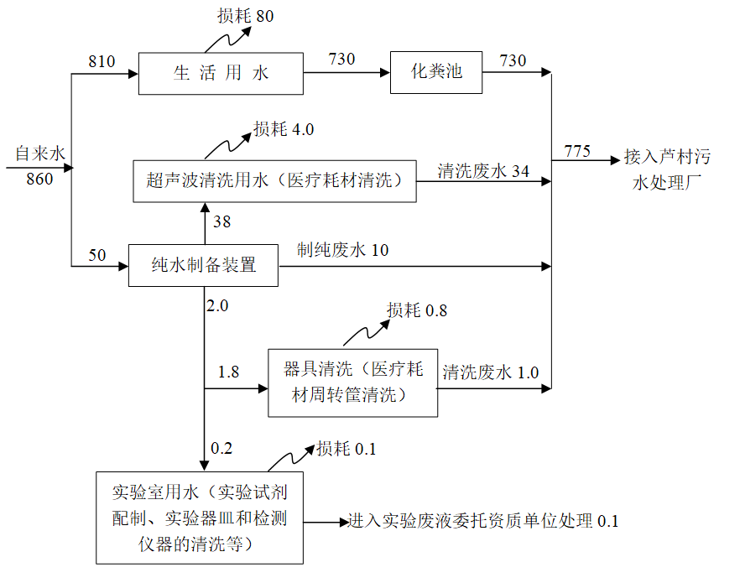
图2-1 项目用排水平衡图 单位 t/a
主要工艺流程及产物环节（附处理工艺流程图，标出产污节点）
- 建设项目生产工艺流程

本项目生产医疗器械，主要包括两大类：医疗器械设备和医疗耗材，具体工艺流程见图2-2、2-3（其中W-废水、N-噪声、S-固体废物）。

1、医疗器械设备

本项目生产的医疗器械设备主要包括消毒机、麻醉机、排痰机、膀胱治疗仪等，生产工艺流程一致，仅使用的部件及结构、形状不同，生产工艺流程如下：
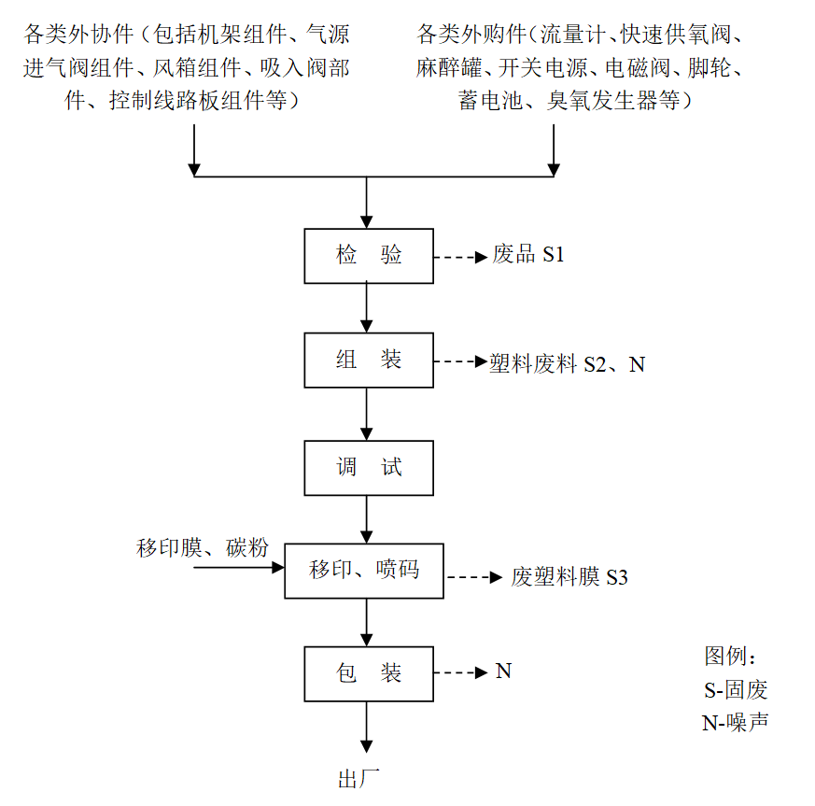

图2-2 医疗器械设备生产工艺流程及产污环节图
工艺流程说明：

本项目医疗器械设备生产工艺流程较简单，使用的原料包括各类外协件和各类外购件，其中外协件是厂方和供应商定制加工，材料供应商根据厂方的尺寸要求进行加工，进厂后经检验合格后直接参与组装。

检验：各类外协件和各类外购件进厂后进行检验，该工序产生少量的废品。

组装：包括初装、电装和总装，首先将机架组件、气源进气阀组件、风箱组件、吸入阀部件、控制线路板组件等进行初装，然后将流量计、快速供氧阀、麻醉罐、开关电源、电磁阀、脚轮、蓄电池、臭氧发生器等进行电装，外购件上有导线插头，进行插件组装，无需锡焊，最后与通气管道及其他组件等进行总装。组装过程中，少量尺寸有误差的外协件需要进行少量的钻铣床加工或者砂轮机进行打磨、钻孔，加工出管螺纹或精确的尺寸，为组装做准备。本项目各类外协件材质为ABS塑料，少量塑料件需要用超声波焊接组装，焊接原理为超声波作用于热塑性的塑料接触面时，会产生每秒几万次的高频振动，把超声能量传送到焊区，产生局部高温，致使两个塑料的接触面迅速熔化，加上一定压力后，使其融合成一体，焊接强度能接近于原材料强度。本项目各类外协件ABS塑料年用量较少，仅为10t/a，仅有少部分需要砂轮机打磨（砂轮机使用频次仅为1-2次/月），粉尘排放量极少，本报告忽略不计；超声波焊接温度不会超过塑料的分解温度，且需要焊接的区域极小，超声波焊接机使用频率低，有机废气排放量极少，本报告忽略不计。该工序产生少量的塑料废料。

调试：接通电源，进行常温运行试验，检查参数是否符合规定，不合格品的重新组装返修直至合格。

移印、喷码：移印是将厂方定制的移印膜通过移印机加热到100~150℃，将装饰图案（LOGO）转印于产品表面上，喷码是利用惠普喷码机将生产批次、日期等喷在外包装表面。移印使用较少移印膜（10kg/a），产生的废气量较少，本报告忽略不计；喷码使用碳粉，不使用油墨，因此不考虑废气的产生。该工序产生噪声，其中移印产生少量的废塑料膜。

包装：产品进行包装后入库，包装机产生噪声。

2、医疗耗材生产工艺流程

本项目生产的医疗耗材包括标本取物袋、筋膜闭合器、冲洗吸引导管、气腹针等，生产工艺流程一致，仅外购件不同，如标本取物袋使用的外购件包括纳物袋、内外套管、手柄、张开装置、包装材料等，筋膜闭合器使用的外购件包括主体外壳、推块、手柄、弹簧、穿刺针组件、三角垫片等，冲洗吸引导管使用的外购件包括冲吸一体管组件、阀座、阀体、弹簧、垫片等，气腹针使用的外购件包括通气芯、穿刺针、弹簧、手柄等。，生产工艺流程如下：
烘 干
组装检验
包装
委外灭菌
检 验
废品S4
废塑料S5
纯水（自制）
二道清洗
脱 包
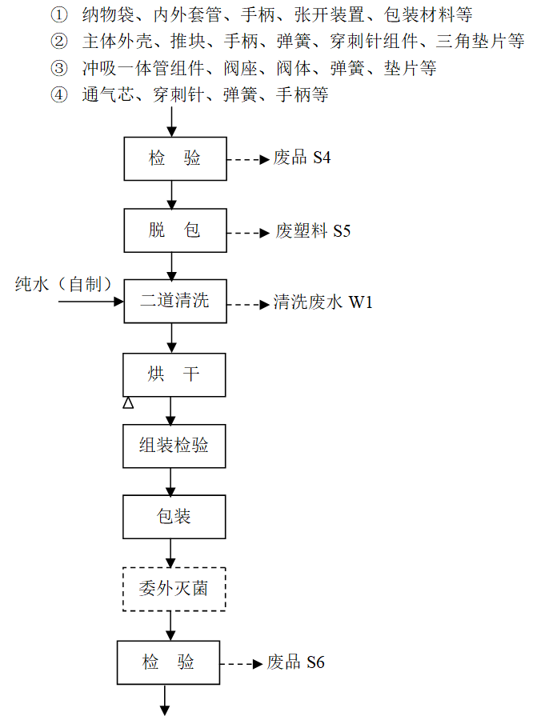
- 标本取物袋、②筋膜闭合器、③冲洗吸引导管、④气腹针等成品出厂

图2-3 医疗器械设备生产工艺流程及产污环节图
工艺流程说明：
检验：各类外购件进厂后进行检验，该工序产生少量的废品。
脱包：人工进行脱包，也就是脱去外购件的塑料包装，该工序产生少量的塑料废物。
清洗：为保证外购件达到医疗要求的洁净度，在超声波清洗机内利用纯水进行清洗，纯水厂内自制，自制流程详见图5-3。超声波清洗机设有2只清洗槽、1只沥水槽，水槽大小一致，大约为0.05m³。整个清洗过程包括两道清洗，然后进行沥干。本项目只使用纯水进行清洗，不添加任何化学清洗剂。超声波清洗机采用电加热，控制在60-70℃。超声波清洗原理是高频机械振荡传播到清洗溶液中，超声波在清洗液中疏密相间的向前辐射，使液体流动而产生大量的微小气泡，微小气泡在声场的作用下振动产生冲击波，破坏不溶性污物而使他们分散于清洗液中，从而达到清洗件净化的目的。该工艺产生清洗废水、噪声。
烘干：沥干水的外购件进入烘箱内，电加热至60℃，将工件表面残留的水分烘干。
组装检验：人工进行组装、检验，不合格品重装直至合格。
包装：利用包装机进行包装，该工艺产生噪声。
委外灭菌：委托常州武进医疗卫生用品消毒有限公司进行灭菌，并已签订委托协议。
检验：检验合格后出厂，不合品报废，产生少量废品。

其它公辅工程说明：
（1）空气净化系统
本项目产品应用于医疗领域，医疗耗材生产区域为符合相关要求的10万级洁净车间，单位体积空气中的尘埃粒子数与微生物数量最大允许量有所不同，不同级别的生产车间换气次数也有所不同，10万级洁净车间换气次数＞15次/小时。空气处理单元包括新风回风段、粗效过滤段、表冷器、加热段、风机段、加湿段、中效过滤器、输送风管、末端高效过滤器。回风段包括回风口、中效过滤器、回风管。

（2）纯水制备系统

厂内纯水自制，本项目设有1套超纯水制备系统，采用“二级RO反渗透+电去离子(EDI)工艺”，具体工艺流程如下：

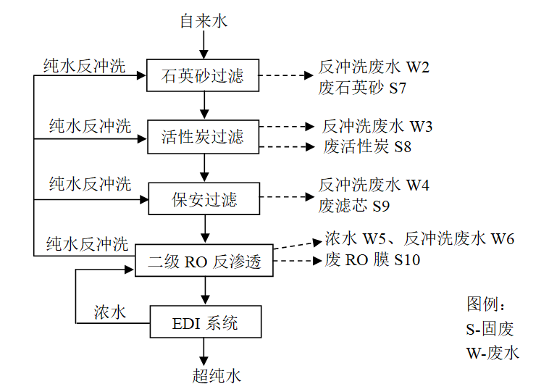

图2-4 超纯水制备生产工艺流程及产污环节图
工艺流程说明：

石英砂过滤：装填石英砂滤料的机械过滤器，由不锈钢制成，高压泵将自来水泵至过滤器，利用粗细不同的石英砂的截污能力，可以将水中残留的悬浮物、胶体等大颗粒物截流在石英砂空隙中，以保证后续处理的正常运行，过滤精度在0.35-0.5mm。在使用过程中截留的颗粒物杂质累积，将堵塞滤料，使用纯水反冲洗过滤器，反洗时，高压水流反向通过过滤器，擦洗石英砂表面，清除杂质，此工序产生反冲洗废水，石英砂需定更换，产生废石英砂。

活性炭过滤：主要用于去除水中有机物，胶体硅，余氯(Cl₂)等，对臭味、色度、重金属离子具有一定的吸附能力。活性炭过滤器使用纯水进行反冲洗，产生反冲洗废水，活性炭过滤器使用一段时间后吸附性能下降，需要定期更换活性炭，因此产生废活性炭。

保安过滤：保安过滤器可截留水中粒径大于5μm的微小颗粒。进入RO反渗透装置前的保安过滤，是为了防止水中细菌、颗粒进入反渗透膜组件，对RO反渗透设备起保护作用。保安过滤器使用纯水进行反冲洗，产生反冲洗废水。

二级RO反渗透：即利用反渗透技术制作纯水。反渗透原理是在原水加压的条件下，使水由较高浓度的一方渗透至较低浓度的一方，此时在较高浓度一方的所有细菌及不纯杂物、可溶性固体物和对人体有害的有机物和无机物均不能透入反渗透膜，从而达到纯净水的目的。RO系统使用纯水进行反冲洗，因此产生反冲洗废水，RO系统产生浓水，反渗透膜需要定期更换，产生废反渗透膜。

EDI系统：本项目采用电去离子（EDI）是在电渗析器的淡化室中填充离子交换树脂，借助直流电场的作用使离子选择性地定向迁移，同时利用水的解离就地再生混床树脂，从而使离子选择性迁移、深度除盐、树脂电化学再生三个过程相伴发生，相当于连续获得再生的混床离子交换柱，可高效不间断地生产高纯水。

EDI系统进水中的Na＋及CI－等杂质离子吸咐到相应的离子交换树脂上时，这些杂质离子就会发生象普通混床内一样的离子交换反应，并相应地置换出H＋及OH⁻。杂质离子连续地穿过树脂直至透过交换膜而进入浓水室，作为浓水排出。EDI排出的浓水中仅含有进水中的杂质成分，通常这种水的水质比预处理系统的进水水质要好，故浓水可以直接地排至RO的入口，这样就有效地消除了对废水的排放。

（3）实验室

本项目配套设有实验室用于洁净车间空气污染菌的监测，根据要求定期采集洁净车间空气样品，使用酸类、有机试剂进行样品理化/有机前处理，根据不同检测指标，选择对应的实验试剂、分析方法和仪器进行检测，指标检测完成后，对使用过的实验器皿和检测仪器进行清洗。最后根据实验分析结果，进行数据整理、分析及审核，得出实验结论。则实验室产生实验废气（包括酸类废气和有机废气等）、实验废液（包括废试剂、清洗废液等）、废抹布手套等。

项目变动情况

根据生态环境部办公厅文件《关于印发《污染影响类建设项目重大变动清单（试行）》的通知》（环办环评函〔2020〕688号）逐一核查，项目变动情况对照分析见表2-7。

表 2-7 建设项目变动环境影响分析表
类别 | 环办环评函〔2020〕688号变动清单 | 实际变动情况
性质 | 1、建设项目开发、使用功能发生变化的。 | 项目开发、使用功能未发生变化。
规模 | 2、生产、处置或储存能力增大30%及以上的。 | 生产、处置或储存能力未增大。
规模 | 3、生产、处置或储存能力增大，导致废水第一类污染物排放量增加的。 | 生产、处置或储存能力未增大，不排放废水第一类污染物。
规模 | 4、位于环境质量不达标区的建设项目生产、处置或储存能力增大，导致相应污染物排放量增加的（细颗粒物不达标区，相应污染物为二氧化硫、氮氧化物、可吸入颗粒物、挥发性有机物；臭氧不达标区，相应污染物为氮氧化物、挥发性有机物；其他大气、水污染物因子不达标区，相应污染物为超标污染因子）；位于达标区的建设项目生产、处置或储存能力增大，导致污染物排放量增加10%及以上的。 | 项目所在地环境空气质量不达标区，生产、处置或储存能力未增大。
地点 | 5、重新选址；在原厂址附近调整（包括总平面布置变化）导致环境防护距离范围变化且新增敏感点的。 | 项目选址未变。
生产工艺 | 6、新增产品品种或生产工艺（含主要生产装置、设备及配套设施）、主要原辅材料、燃料变化，导致以下情形之一：  （1）新增排放污染物种类的（毒性、挥发性降低的除外）；  （2）位于环境质量不达标区的建设项目相应污染物排放量增加的；  （3）废水第一类污染物排放量增加的；  （4）其他污染物排放量增加10%及以上的。 | 产品品种、生产工艺、主要原辅材料、燃料无变化。
生产工艺 | 7、物料运输、装卸、贮存方式变化，导致大气污染物无组织排放量增加10%及以上的。 | 物料运输、装卸、贮存方式无变化。
环境保护措施 | 8、废气、废水污染防治措施变化，导致第6条中所列情形之一（废气无组织排放改为有组织排放、污染防治措施强化或改进的除外）或大气污染物无组织排放量增加10%及以上的 | 废气、废水污染防治措施无变化
环境保护措施 | 9、新增废水直接排放口；废水由间接排放改为直接排放；废水直接排放口位置变化，导致不利环境影响加重的。 | 废水、废气污染防治措施的工艺、规模、处置去向、排放形式均未调整，无新增污染因子或污染物排放量、范围或强度增加；无其他可能导致环境影响或环境风险增大的环保措施变动。
环境保护措施 | 10、新增废气主要排放口（废气无组织排放改为有组织排放的除外）；主要排放口排气筒高度降低10%及以上的。
环境保护措施 | 11、噪声、土壤或地下水污染防治措施变化，导致不利环境影响加重的。 | 噪声、土壤或地下水污染防治措施无变化。
环境保护措施 | 12、固体废物利用处置方式由委托外单位利用处置改为自行利用处置的（自行利用处置设施单独开展环境影响评价的除外）；固体废物自行处置方式变化，导致不利环境影响加重的。 | 固体废物利用处置方式无变化。
环境保护措施 | 13、事故废水暂存能力或拦截设施变化，导致环境风险防范能力弱化或降低的。 | 事故废水暂存能力或拦截设施无变化。

综上所述，根据《关于印发《污染影响类建设项目重大变动清单（试行）》的通知》（环办环评函〔2020〕688号）中的内容，项目建设性质、建设地点、生产规模、生产工艺、环境保护措施与环评、批复要求均一致，无重大变动。

表三
主要污染源、污染物处理和排放
- 废水
厂区排水系统已按“雨污分流”的要求建设。本项目周转筐清洗水、制纯废水和经化粪池预处理后的员工生活污水一道接管芦村污水处理厂集中处置。该项目废水排放及处理措施情况见表3-1，废水排放走向及监测点位见图3-1。
表3-1 废水排放及防治措施
序号 | 生产设施/排放源 | 污染物 | 处理设施
序号 | 生产设施/排放源 | 污染物 | 环评要求 | 实际建设
1 | 生活污水 | COD、SS、氨氮、总磷、总氮 | 经化粪池预处理后接管芦村污水处理厂处理 | 和环评一致
2 | 清洗水、制纯废水 | COD、SS | 接管芦村污水处理厂处理 | 和环评一致
接管芦村污水处理厂深度处理
★
化粪池
生活污水

周转筐清洗水、制纯废水
★

图3-1废水排放走向及监测点位图 ★：废水监测点位
- 废气
本项目废气来源于实验室样品处理、检测。样品处理、检测过程均在负压通风橱内进行，硫酸、硝酸、盐酸产生的酸雾废气和乙醇、乙二醇产生的有机废气经密闭通风橱收集后，经“活性炭吸附装置”处理后，通过20米高排气筒FQ1排放，污染物以“硫酸雾、氮氧化物、氯化氢、VOCs”计。
废气产生及处理措施情况见表3-2，废气排放走向及监测点位见图3-2。
表3-2 废气排放及防治措施
序号 | 生产设施/排放源 | 污染物 | 处理设施
序号 | 生产设施/排放源 | 污染物 | 环评要求 | 实际建设
1 | 实验室样品处理、检测 | 硫酸雾、氮氧化物、氯化氢、VOCs | “活性炭吸附装置”处理后，通过20米高排气筒FQ1排放 | “活性炭吸附装置”处理后，通过20米高排气筒FQ1排放
3、噪声
项目主要噪声源是台式砂轮机、台式钻铣床、空压机、移印机、喷码机、包装机、纯水制备装置、空调系统、超声波清洗机、风机等运转设备。主要噪声源及防治措施见表3-3。
表3-3 建设项目噪声源强情况
序号 | 设备名称 | 数量（台） | 治理措施
1 | 台式砂轮机 | 1 | 厂房隔声
2 | 台式钻铣床 | 1 | 厂房隔声
3 | 空压机 | 1 | 厂房隔声
4 | 移印机 | 1 | 厂房隔声
5 | 喷码机 | 1 | 厂房隔声
6 | 包装机 | 2 | 厂房隔声
7 | 纯水制备装置 | 1 | 厂房隔声
8 | 空调系统 | 1 | 厂房隔声
9 | 超声波清洗机 | 1 | 厂房隔声
10 | 风机 | 1 | 厂房隔声
4、固（液）体废物
本项目固废主要有职工生活产生的生活垃圾、生产过程产生的废品、塑料废料、废石英砂、废活性炭、废滤芯及废RO膜、实验室废液、各类废试剂瓶、废抹布、手套等、过期药品、废活性炭。
废品、塑料废料外卖给废品回收单位；废石英砂、废活性炭、废滤芯及废RO膜由供应商回收；实验室废液、各类废试剂瓶、废抹布、手套等、过期药品、废活性炭委托南通国启环保科技有限公司处置。生活垃圾由环卫部门清运。固体废物的产生和处置情况见表3-4，危废仓库与苏环办〔2019〕327号文相符性分析详见表3-5。
表3-4本项目固（液）体废物处置情况表
固废名称 | 来源 | 固废性质 | 危废代码 | 环评设计产生量t/a | 实际产生及处理处置量t/a | 环评设计处理处置方式 | 实际处理处置方式
实验室废液 | 实验室 | 危废废物 | HW49  900-047-49 | 0.2 | 0.2 | 委托有资质单位处置 | 委托南通国启环保科技有限公司处置
各类废试剂瓶 | 实验室 | 危废废物 | HW49  900-041-49 | 0.1 | 0.1 | 委托有资质单位处置 | 委托南通国启环保科技有限公司处置
废抹布、手套等 | 实验室 | 危废废物 | HW49  900-041-49 | 0.05 | 0.05 | 委托有资质单位处置 | 委托南通国启环保科技有限公司处置
过期药品 | 实验室 | 危废废物 | HW49  900-999-49 | 0.05 | 0.05 | 委托有资质单位处置 | 委托南通国启环保科技有限公司处置
废活性炭 | 废气处理 | 危废废物 | HW49  900-039-49 | 0.026 | 0.026 | 委托有资质单位处置 | 委托南通国启环保科技有限公司处置
废边角料 | 生产 | 一般工业固废 | / | 3.5 | 1.75 | 出售给物资回收单位 | 出售给物资回收单位
生活垃圾 | 员工生活 | 生活垃圾 | / | 1.5 | 1.5 | 环卫清运 | 环卫清运
表3-5本项目固（液）体废物处置情况表
序号 | 文件规定要求 | 实施情况 | 备注
1 | 对建设项目危险废物种类、数量、属性、贮存设施、利用或处置方式进行科学分析 | 本项目产生的危险废物为实验室废液（900-047-49）0.2t/a、各类废试剂瓶（900-041-49）0.1t/a、废抹布、手套等（900-041-49）0.05t/a、过期药品（900-999-49）0.05t/a、废活性炭（900-039-49）0.026t/a、采用密闭铁桶贮存在车间西北角，面积4平方米，定期委托资质单位处置 | 符合
2 | 对建设项目危险废物环境影响以及环境风险评价，并提出切实可行的污染防治对策措施 | 危废仓库地面采取防渗措施，设置包边托盘 | 符合
3 | 企业应根据危险废物的种类和特性进行分区、分类贮存 | 实验室废液、各类废试剂瓶、废抹布、手套等、过期药品、废活性炭采用铁桶贮存 | 符合
4 | 危险废物贮存设置防雨、防火、防雷、防扬散、防渗漏装置及泄漏液体收集装置 | 危废仓库建于西北角，面积4平方米，平时门窗关闭，常做好防雨检查，地面防渗处理，四周设围堰，仓库内设禁火标志，配置灭火器（黄沙） | 符合
5 | 对易爆、易燃及排出有毒气体的危险废物进行预处理，稳定后贮存 | 本项目不涉及易燃、易爆及排放有毒气体的危险废物 | /
6 | 贮存废弃剧毒化学品的，应按照公安机关要求落实治安防范措施 | 本项目不涉及废弃剧毒化学品 | /
7 | 企业严格执行《省生态环境厅关于印发江苏省危险废物贮存规范化管理专项整治行动方案的通知》（苏环办〔2019〕149号）要求，按照《环境保护图形标志固体废物贮存（处置）场》（GB15562.2-1995）和危险废物识别标识设置规范设置标志（具体要求必须符合苏环办[2019]327号附件1“危险废物识别标识规范化设置要求”的规定） | 厂区门口设置危废信息公开栏，废活性炭贮存处墙面设置贮存设施警示标志牌 | 符合
8 | 危废仓库须配备通讯设备、照明设施和消防设施 | 危废仓库内配备通讯设备、防爆灯、禁火标志、灭火器（黄沙）等 | 符合
9 | 危险废物仓库须设置气体导出口及气体净化装置，确保废气达标排放 | 本项目产生的危险废物不存在废气的挥发，无需设置气体净化装置 | /
10 | 在危险废物仓库出入口、设施内部、危险废物运输车辆通道等关键位置按照危险废物贮存设施视频监控布设要求设置视频监控，并与中控室联网（具体要求必须符合苏环办[2019]327号附件2“危险废物贮存设施视频监控布设要求”的规定） | 危废仓库设置监控系统，主要在仓库出入口、仓库内、厂门口等关键位置安装视频监控设施，进行实时监控，并与中控室联网 | 符合
11 | 环评文件中涉及有副产品内容的，应严格对照《固体废物鉴别标准通则》（GB34330-2017），依据其产生来源、利用和处置过程等进行鉴别，禁止以副产品的名义逃避监管。 | 本项目产生的固体废物主要为实验室废液、各类废试剂瓶、废抹布、手套等、过期药品、废活性炭，均已对照《固体废物鉴别标准通则》（GB34330-2017）进行分析，定位为固体废物，不属于副产品 | 符合
12 | 贮存易爆、易燃及排出有毒气体的危险废物贮存设施应按照应急管理、消防、规划建设等相关职能部门的要求办理相关手续 | 本项目及现有项目不涉及易燃、易爆及挥发有毒气体的危险废物 | /
5、 “以新代老”情况
无。
6、验收监测点位示意图
验收监测具体点位见图3-2。
▲表示厂界噪声监测点位、★污水监测点位、◎有组织废气监测点位。
图3-2 验收监测点位示意图（监测2天点位一致）

表四
建设项目环境影响报告表主要结论及审批部门审批决定：
一、环境影响报告表结论
1、项目概况
无锡华纳医疗科技有限公司成立于2006年11月，是一家有限责任公司，专业从事医疗器械的生产（按医疗器械生产企业许可证所列项目经营），原位于无锡蠡园开发区标准厂房A3第三层。2006年企业填报了《医疗、外科医用器械设计、开发、生产建设项目环境影响登记表》，于2006年11月29日通过了无锡市滨湖区环保局审批。
现根据企业发展需要，企业拟投资500万元将生产场所搬迁至无锡蠡园开发区标准厂房A1第五层，租用江苏省无锡蠡园经济开发区发展总公司的厂房，同时购置新设备，升级产品、优化改进生产工艺、扩大产量，迁建后公司具有年产500台医疗器械设备、2000套医疗耗材的能力。
2、与产业政策相符性
经查实，本项目生产医疗器械，本项目不属于《产业结构调整指导目录》（2019年本）和《江苏省工业和信息产业结构调整指导目录（2012年本）》（2013年修订）中鼓励类、限制类和淘汰类，不属于《江苏省工业和信息产业结构调整限制、淘汰目录和能耗限额（2015年本）》中的限制类、淘汰类以及能耗限额项目；本项目不属于《无锡市产业结构调整指导目录（试行）》（锡政办发〔2008〕6号）中的鼓励类、禁止类和淘汰类项目，不属于《无锡市内资禁止投资项目目录（2015年本）》中的禁止投资项目，为允许类项目。因此，本项目符合国家和地方的产业政策。
经查阅，本项目租赁已有厂房，用地不属于《限制用地项目目录（2012年本）》和《禁止用地项目目录（2012年本）》中的限制和禁止用地项目；不属于《江苏省限制用地项目目录（2013年本）》和《江苏省禁止用地项目目录（2013年本）》（苏国土资发[2013]323号）中的限制和禁止用地项目。因此，本项目符合国家及地方的土地政策。
3、与城市环境功能区划和城市总体发展规划的相符性
本项目属于江苏省无锡蠡园经济开发区。根据《关于对江苏省无锡蠡园经济开发区回顾性环境影响报告书的审查意见》（苏环审[2009]103号）：产业定位以电子信息、精密机械、轻纺、设计研发为主，其中电子企业无表面处理工艺，精密机械无铸造、喷涂工序，轻纺无染整工序。本项目生产医疗器械，为专用设备制造，属于机械，无铸造、喷涂工序，故符合蠡园经济开发区的产业定位。
根据出租方提供的《土地证》、《房权证》，本项目的地类（用途）为工业用地，房屋用途为工交仓储。因此，本项目符合国家以及地方的土地利用规划。
根据《省政府办公厅关于公布江苏省太湖流域三级保护区范围的通知》（苏政办发[2012]221号）的规定，本项目位于太湖流域一级保护区范围内。本项目距离梁溪河约1000米、距离太湖（五里湖）岸线约1400m，本项目行业类别为医疗、外科及兽医用器械制造C3584，不属于《江苏省太湖水污染防治条例》及《太湖流域管理条例》中限制、禁止类，且本项目生产废水与生活污水全部接管排入污水处理厂集中处理，且生产废水中不含磷、氮等污染物，固废妥善处理。本项目的建设满足上述条例的要求。
本项目所在地雨污管网已完善，本项目生活污水经化粪池预处理后接入隐秀路市政污水管网，排入芦村污水处理厂，污水走向见《图1-4芦村污水处理厂管网布置图》，本项目的建设符合环保规划；本项目符合《省政府关于印发江苏省生态空间管控区域规划的通知》（苏政发〔2020〕1号）的要求、符合环境质量底线的要求、不超过项目所在区域资源利用上线，本项目符合“三线一单”相关要求。
本项目配套实验室产生有机废气，有机废气收集后由活性炭吸附装置处理后由15米高排气筒排放，捕集率为100%、去除率为75%；本项目符合《江苏省重点行业挥发性有机物污染控制指南》的要求。
4、污染防治措施有效性、污染物稳定达标可行性及对环境的影响程度
（1）废气
本项目实验室产生酸类废气、有机废气等，产生废气的操作工位在负压通风橱内进行，负压通风橱设置独立密闭隔间，废气捕集率可达100%，全部进活性炭吸附装置处理，经20米高排气筒排放，硫酸雾、氮氧化物、氯化氢、VOCs去除率分别为60%、20%、20%、75%，硫酸雾、氮氧化物、氯化氢排放浓度、速率能够达到《大气污染物综合排放标准》（GB16297-1996）表2中的二级标准要求；VOCs能够达到（参照执行）天津市《工业企业挥发性有机物排放控制标准》（DB12/524-2014）中表2中“其他行业”的相关标准要求。
（2）废水
本项目产生清洗废水（W1、W7）35t/a、制纯废水（W2-W6）10t/a、生活污水（W8）730t/a，清洗废水与制纯废水较清洁，且不含氮磷等污染物，可直接接管芦村污水处理厂处理，生活污水经化粪池预处理后接管芦村污水处理厂处理，尾水排入京杭运河，由于各类水污染物排放浓度及排放量均较小，因此不会降低周围水环境质量等级，不会对周围水环境产生影响，不会改变区域水环境功能类别。
（3）固废
厂内产生的一般工业固废废品、塑料废料等外卖给废品回收公司，废石英砂、废活性炭、废滤芯及废RO膜等由供应商回收；危险固废实验室废液、各类废试剂瓶、废抹布、手套等委托资质单位处理；生活垃圾由环卫部门清运、填埋。以上固体废弃物需严格按照污染防治措施的要求对各类固废进行分类收集、妥善处置等相关措施，经上述措施处理后，实现“零”排放，不会对周围环境产生明显影响。
（4）声环境
本项目的噪声设备经合理布局，采取合理的隔声降噪措施后，厂界噪声影响值能够达到《工业企业厂界环境噪声排放标准》（GB12348-2008）3类标准要求。项目噪声对周围环境影响较小，不会改变区域声环境功能类别。
（5）地下水
根据《环境影响评价技术导则地下水环境》（HJ610-2016），对照附录A：地下水环境影响评价分类表，本项目地下水环境影响评价类别为Ⅳ类，Ⅳ类项目不开展地下水环境影响评价。采取合理的防渗措施后，建设项目对地下水环境影响较小，可得到有效控制。
（6）土壤
根据土壤环境影响评价项目类别、占地规模与敏感程度划分评价工作等级，判定本项目“可不开展土壤环境影响评价工作”。而且本项目租赁车间位于厂房五层，不会出现因为跑冒滴漏等现象，而产生土壤污染。
（7）环境风险
对照《建设项目环境风险评价技术导则》（HJ169-2018），本项目的环境风险潜势为Ⅰ，仅开展简单分析，在各项环境风险防范措施落实到位的情况下，对环境的风险影响可接受。
5、总量控制建议指标
本项目选址位于“双控区”和“太湖流域”，项目所在地属于太湖流域水污染防治一级保护区。总量控制指标为：
（1）大气污染物
总量控制指标（有组织）：硫酸雾0.0014t/a、氮氧化物0.0003t/a、氯化氢0.0006t/a、VOCs0.0012t/a；
大气污染物在滨湖区范围内平衡。
（2）废水量及水污染物
水污染物考核量指标建议为：污水量775t/a，各种污染物的接管量为COD0.2943t/a、SS0.2199t/a、氨氮0.0256t/a、TN0.0365t/a、TP0.0037t/a；尾水中各污染物的排放量为COD0.0388t/a、SS0.0078t/a、氨氮0.0037t/a、TN0.0110t/a、TP0.0004t/a。
水污染物排放总量在芦村污水处理厂总量指标内平衡。
（3）固体废物：“零”排放。
建设项目符合国家产业政策，选址合理，各项污染物经采取相关措施后可以达标排放，从环境保护的角度来讲，本项目在该地建设是可行的。

二、建设项目环境影响报告表批复要求
无锡华纳医疗科技有限公司：
你单位报送的《年产500台医疗器械设备、2000套医疗耗材建设项目环境影响报告表》及相关报批申请材料收悉。根据《江苏省建设项目环评告知承诺制审批改革试点工作实施方案》要求，在全面落实报告表提出的各项生态环境防护措施、防范环境风险措施和你单位承诺的前提下，仅从环保角度，原则同意项目建设。
你单位应当严格落实该项目环境影响报告书（表）提出的生态影响和环境污染防治措施及环境风险防范措施，严格执行配套建设的环保设施与主体工程同时设计、同时施工、同时投产制度。同时，对环境治理设施开展安全风险辨识管控，健全内部污染防治设施稳定运行和管理责任制度，确保环境治理设施安全、稳定、有效运行。项目竣工后，应按照相关规定开展环境保护验收；经验收合格后，方可正式投入生产或使用。
项目的性质、规模、地点、采用的生产工艺或者防治污染措施发生重大变动的，你单位应当重新报批该项目的环境影响评价文件。项目的环保日常监督管理由生态环境执法部门按照有关职责实施；发现存在不符合告知承诺制或环评文件存在重大质量问题，审批部门依法撤销审批决定，造成的一切法律后果和经济损失均由你单位承担。
无锡市行政审批局
2020年8月27日
表4-1建设项目实际建设与环评批复对照表
环评审批意见要求 | 实际落实情况
你单位报送的《年产500台医疗器械设备、2000套医疗耗材建设项目环境影响报告表》及相关报批申请材料收悉。根据《江苏省建设项目环评告知承诺制审批改革试点工作实施方案》要求，在全面落实报告表提出的各项生态环境防护措施、防范环境风险措施和你单位承诺的前提下，仅从环保角度，原则同意项目建设。 | 建设地点位于无锡蠡园开发区标准厂房A1第五层，租用江苏省无锡蠡园经济开发区发展总公司的厂房，新建年产500台医疗器械设备、2000套医疗耗材建设项目，项目规模：年产医疗器械设备500台、医疗耗材2000套。
你单位应当严格落实该项目环境影响报告书（表）提出的生态影响和环境污染防治措施及环境风险防范措施，严格执行配套建设的环保设施与主体工程同时设计、同时施工、同时投产制度。同时，对环境治理设施开展安全风险辨识管控，健全内部污染防治设施稳定运行和管理责任制度，确保环境治理设施安全、稳定、有效运行。项目竣工后，应按照相关规定开展环境保护验收；经验收合格后，方可正式投入生产或使用。 | 公司已按照该项目环境影响报告表提出的生态影响和环境污染防治措施及环境风险防范措施落实，严格执行配套建设的环保设施与主体工程同时设计、同时施工、同时投产制度。同时，对环境治理设施开展安全风险辨识管控，健全内部污染防治设施稳定运行和管理责任制度，确保环境治理设施安全、稳定、有效运行。
项目的性质、规模、地点、采用的生产工艺或者防治污染措施发生重大变动的，你单位应当重新报批该项目的环境影响评价文件。项目的环保日常监督管理由生态环境执法部门按照有关职责实施；发现存在不符合告知承诺制或环评文件存在重大质量问题，审批部门依法撤销审批决定，造成的一切法律后果和经济损失均由你单位承担。 | 该项目的性质、规模、地点、采用的生产工艺、防治污染、防止生态破坏的措施均未发生变化，和环评批复要求一致。

表五
验收监测质量保证及质量控制：
建设项目竣工环境保护验收现场监测应按照国家环保总局颁发的《环境监测技术规范》、《环境水质监测质量保证手册》（第四版）、《建设项目环境保护设施竣工验收监测技术要求》中质量控制与质量保证有关章节要求进行。
5.1 水质监测分析过程中的质量保证和质量控制
水样的采集、运输、保存、实验室分析和数据计算的全过程均按照《环境水质监测质量保证手册》（第四版）的要求进行。即做到：采样过程中应采集不少于10％的平行样；实验室分析过程一般应加不少于10％的平行样；对可进行加标回收测试的，应在分析的同时做不少于10％加标回收样品分析，对无法进行加标回收的测试样品，做质控样品分析。本次废水监测质控统计见表5-1。
5.2 废气监测分析过程中的质量保证和质量控制
废气验收监测质量控制与质量保证按照《固定源废气监测技术规范》（HJ/T397-2007）中有关规定执行。（1）尽量避免被测排放物中共存污染物对分析的交叉干扰。（2）定期使用已检定合格的校准仪器对采样仪器的流量计定期进行校准。本次废气监测质控统计见表5-2。
5.3 噪声监测分析过程中的质量保证和质量控制
监测时使用经计量部门检定、并在有效使用期内的声级计；声级计在测试前后用标准发生源进行校准，测量前后仪器的灵敏度相差不大于0.5dB，若大于0.5dB 则测试数据无效。
5.4 验收监测方法及仪器
检测分析方法均使用认可检测分析方法，设备均经过计量或者确认。详见表5-2。
表5-1水和废水检测分析质控统计一览表
序号 | 监测  项目 | 样品（个） | 现场平行 |  | 实验室平行 |  | 加标回收 |  | 合格率（%）
序号 | 监测  项目 | 样品（个） | 数量（个） | 比例（%） | 数量（个） | 比例（%） | 数量（个） | 比例（%） | 合格率（%）
1 | 悬浮物 | 16 | 0 | 0 | 0 | 0 | 0 | 0 | 100
2 | 化学需氧量 | 16 | 2 | 12.5 | 2 | 12.5 | 0 | 0 | 100
3 | 总磷 | 8 | 2 | 25 | 2 | 25 | 2 | 25 | 100
4 | 氨氮 | 8 | 2 | 25 | 1 | 12.5 | 1 | 12.5 | 100
5 | 总氮 | 8 | 2 | 25 | 1 | 12.5 | 1 | 12.5 | 100
6 | pH值 | 8 | 0 | 0 | 0 | 0 | 0 | 0 | 100
表5-2空气和废气检测分析质控统计一览表
序号 | 监测  项目 | 样品（个） | 现场平行 |  | 实验室平行 |  | 加标回收 |  | 合格率（%）
序号 | 监测  项目 | 样品（个） | 数量（个） | 比例（%） | 数量（个） | 比例（%） | 数量（个） | 比例（%） | 合格率（%）
1 | 挥发性有机物（有组织废气） | 6 | 4 | 66.7 | 0 | 0 | 0 | 0 | 100
2 | 氮氧化物（有组织废气） | 6 | 4 | 66.7 | 0 | 0 | 0 | 0 | 100
3 | 硫酸雾（有组织废气） | 6 | 4 | 66.7 | 0 | 0 | 0 | 0 | 100
4 | 氯化氢（有组织废气） | 6 | 4 | 66.7 | 0 | 0 | 0 | 0 | 100
表5-3监测分析方法及检测仪器
检测类别 | 检测项目 | 检测方法 | 检出限 | 仪器名称 | 仪器型号 | 仪器编号
水和废水 | 化学需氧量 | 水质 化学需氧量的测定 重铬酸盐法  HJ 828-2017 | 4  mg/L | 数字滴定仪 | 25ml | S-L-294
水和废水 | 悬浮物 | 水质 悬浮物的测定 重量法  GB 11901-1989 | 4  mg/L | 电子分析天平 | 奥豪斯AR124CN | S-L-031
水和废水 | 氨氮 | 水质 氨氮的测定 纳氏试剂分光光度法  HJ 535-2009 | 0.025  mg/L | 紫外可见分光光度计 | 上海菁华752N | S-L-236
水和废水 | 总磷 | 水质 总磷的测定 钼酸铵分光光度法  GB/T11893-1989 | 0.01  mg/L | 紫外可见分光光度计 | 上海菁华752N | S-L-236
水和废水 | 总氮 | 水质 总氮的测定 碱性过硫酸钾消解紫外分光光度法  HJ 636-2012 | 0.05  mg/L | 紫外可见分光光度计 | UV1750 | S-L-009
水和废水 | pH值 | 水质 pH值的测定 电极法  HJ 1147-2020 | / | 便携式pH计 | PHBJ-260 | S-L-300
有组织  废气 | 挥发性有机物 | 固定污染源废气 挥发性有机物的测定 固相吸附-热脱附/气相色谱-质谱法  HJ 734-2014 | 详见附表3 | 气质联用仪 | GCM  8860-5977B | S-L-283
 |  |  |  | 自动烟尘烟气测试仪 | 3012H | S-L-139
 |  |  |  | 吸附管法废气VOCs取样管 | 1086F | S-L-257
 |  |  |  | 智能吸附管法VOCs采样仪 | 3038B型 | S-L-254
有组织  废气 | 氯化氢 | 固定污染源废气 氯化氢的测定 硝酸银容量法  HJ 548-2016 | 2  mg/m³ | 滴定管 | 50mL | S-L-101
 |  |  |  | 自动烟尘烟气测试仪 | 3012H | S-L-139
 |  |  |  | 吸附管法废气VOCs取样管 | 1086F | S-L-257
 |  |  |  | 智能双路采样器（配套EM-3062L测量枪） | AC-3072C | S-L-329
有组织  废气 | 硫酸雾 | 固定污染源废气 硫酸雾的测定 离子色谱法  HJ 544-2016 | 0.2  mg/m³ | 离子色谱仪 | 戴安  ICS-900 | S-L-025
 |  |  |  | 自动烟尘烟气测试仪 | 3012H | S-L-139
有组织  废气 | 氮氧化物 | 固定污染源废气 氮氧化物的测定 盐酸萘乙二胺分光光度法  HJ/T 43-1999 | 0.7  mg/m³ | 紫外可见分光光度计 | 岛津  UV1750 | S-L-009
 |  |  |  | 自动烟尘烟气测试仪 | 3012H | S-L-139
 |  |  |  | 吸附管法废气VOCs取样管 | 1086F | S-L-257
 |  |  |  | 智能双路采样器（配套EM-3062L测量枪） | AC-3072C | S-L-329
有组织  废气 | / | / | / | 综合气象参数仪 | NK5500 | S-L-184
噪声 | 工业企业厂界噪声 | 工业企业厂界环境噪声排放标准  GB 12348-2008 | / | 多功能声级计 | AWA5688 | S-L-252
 |  |  |  | 声级校准器 | AWA6022A | S-L-253

表六
验收监测内容：
根据该项目工艺和现场了解，本次监测确定对废水、废气、厂界噪声进行监测；详细测试频次见下表：
表6-1 废水监测项目、点位、频次
监测点位 | 监测项目 | 监测频次
生活污水排放口 | pH值、CODcr、SS、TP、氨氮、总氮 | 连续2天，每天监测4次  （1个排水口）
清洗废水、制纯废水排放口 | CODcr、SS | 连续2天，每天监测4次  （1个排水口）
表6-2 废气监测项目、点位、频次
监测点位 | 监测项目 | 监测频次
实验室工序处理设施出口FQ01 | 挥发性有机物、硫酸雾、氮氧化物、氯化氢 | 连续2天，每天监测3次
表6-3 噪声监测项目、点位、频次
监测点位 | 监测项目 | 监测频次
厂区四周布置4个监测点  （▲N1~▲N4） | 等效（A）声级 | 连续2天，昼间监测1次

表七
验收监测期间生产工况记录：
江苏环科检测有限公司组织技术人员于2021年8月20日、2021年8月21日对无锡华纳医疗科技有限公司“年产500台医疗器械设备、2000套医疗耗材建设项目”进行验收监测工作。验收监测期间生产运行基本稳定，环保设施运行正常。该公司工况根据验收监测期间企业提供的产品产量及能源消耗量、废水排放量进行核算，详见表7-1-1，表7-1-2、表7-1-3。
表7-1-1产品产量
序号 | 产品名称 | 环评全厂年产量 | 全厂年产量 | 日产量 | 实际日产量
 |  |  |  |  | 8月20日 | 负荷% | 8月21日 | 负荷%
1 | 医疗器械设备 | 500台 | 500台 | 1.7台 | 1.5 | 90.0 | 1.5 | 90.0
2 | 医疗耗材 | 2000套 | 2000套 | 6.7套 | 6 | 90.0 | 6 | 90.0
表7-1-2能源消耗量
日期 | 水用量  （吨） | 电用量  （度） | 蒸汽用量  （吨） | 燃气用量  （标立方米）
8月20日 | 2.8 | 450 | / | /
8月21日 | 2.9 | 450 | / | /
两天共计 | 5.7 | 900 | / | /
全厂年用量 | 860 | 13.5万 | / | /
表7-1-3排入污水处理厂污水量
日期 | 生活污水排放量（吨）
8月20日 | 2.5
8月21日 | 2.6
两天共计 | 5.1
全厂年排入污水处理厂污水量 | 775

验收监测结果：
本次验收监测结果引用江苏环科检测有限公司报告编号为HKYS210813FI的监测数据。
- 废水排放监测结果
表7-2 生活污水监测结果
单位：mg/L（pH值无量纲）
监测  点位 | 监测  日期 | 监测项目 | 监测结果 |  |  |  |  | 标准  限值 | 评价
监测  点位 | 监测  日期 | 监测项目 | 第一次 | 第二次 | 第三次 | 第四次 | 均值或范围 | 标准  限值 | 评价
污水排口 | 8月  20日 | pH值 | 7.1 | 7.1 | 7.4 | 7.3 | 7.1~7.4 | 6~9 | 达标
污水排口 | 8月  20日 | 化学  需氧量 | 250 | 268 | 270 | 257 | 261 | 500 | 达标
污水排口 | 8月  20日 | 悬浮物 | 72 | 66 | 81 | 74 | 73 | 400 | 达标
污水排口 | 8月  20日 | 氨氮 | 36.5 | 33.3 | 26.8 | 29 | 31.4 | 45 | 达标
污水排口 | 8月  20日 | 总磷 | 1.88 | 1.98 | 1.72 | 2.04 | 1.90 | 8 | 达标
污水排口 | 8月  20日 | 总氮 | 45.3 | 42.2 | 43.7 | 46.6 | 44.4 | 70 | 达标
污水排口 | 8月  21日 | pH值 | 7.9 | 7.7 | 7.4 | 7.1 | 7.1~7.9 | 6~9 | 达标
污水排口 | 8月  21日 | 化学  需氧量 | 243 | 261 | 269 | 250 | 256 | 500 | 达标
污水排口 | 8月  21日 | 悬浮物 | 71 | 69 | 63 | 73 | 69 | 400 | 达标
污水排口 | 8月  21日 | 氨氮 | 29.0 | 27.0 | 32.6 | 34.1 | 30.7 | 45 | 达标
污水排口 | 8月  21日 | 总磷 | 2.06 | 1.96 | 2.16 | 1.84 | 2.00 | 8 | 达标
污水排口 | 8月  21日 | 总氮 | 48.3 | 41.5 | 46.2 | 44.5 | 45.1 | 70 | 达标
 | 8月  20日 | 化学  需氧量 | 15 | 21 | 24 | 18 | 20 | 500 | 达标
 | 8月  20日 | 悬浮物 | 6 | 8 | 6 | 7 | 7 | 400 | 达标
 | 8月  21日 | 化学  需氧量 | 17 | 19 | 16 | 14 | 16 | 500 | 达标
 | 8月  21日 | 悬浮物 | 9 | 8 | 9 | 9 | 9 | 400 | 达标
判定结果 |  |  | 本次监测因子pH值、化学需氧量、悬浮物符合GB 8987-1996《污水综合排放标准》表4三级标准；氨氮、总磷和总氮符合GB/T 31962-2015《污水排入城镇下水道水质标准》表1中B级标准。
- 废气监测结果
表7-3 有组织废气监测结果
监测点位 |  | 实验室工序处理设施出口FQ01
监测日期 |  | 2021年8月20日 |  |  | 2021年8月21日 |  |  | 排放标准
检测项目 |  | 第一次 | 第二次 | 第三次 | 第一次 | 第二次 | 第三次 | 排放标准
标干流量m³/h |  | 5127 | 5168 | 5105 | 5057 | 5102 | 5041 | /
挥发性有机物 | 排放浓度mg/m³ | 0.321 | 0.316 | 0.228 | 0.338 | 0.195 | 0.315 | 80
挥发性有机物 | 排放速率kg /h | 1.65×10⁻³ | 1.63×10⁻³ | 1.16×10⁻³ | 1.73×10⁻³ | 9.95×10⁻⁴ | 1.59×10⁻³ | 1.9
硫酸雾 | 排放浓度mg/m³ | 0.76 | 0.74 | 0.78 | 0.75 | 0.73 | 0.89 | 45
硫酸雾 | 排放速率kg /h | 3.90×10⁻³ | 3.82×10⁻³ | 3.98×10⁻³ | 3.79×10⁻³ | 3.72×10⁻³ | 4.49×10⁻³ | 1.3
氮氧化物 | 排放浓度mg/m³ | ＜0.7 | ＜0.7 | ＜0.7 | ＜0.7 | ＜0.7 | ＜0.7 | 240
氮氧化物 | 排放速率kg /h | / | / | / | / | / | / | 0.65
氯化氢 | 排放浓度mg/m³ | ＜2 | ＜2 | ＜2 | ＜2 | ＜2 | ＜2 | 100
氯化氢 | 排放速率kg /h | / | / | / | / | / | / | 0.215
备注 |  | 实验室废气硫酸雾、氯化氢、氮氧化物均符合《大气污染物综合排放标准》（GB 16297-1996）表2二级标准，挥发性有机物符合天津市《工业企业挥发性有机物排放控制标准》（DB12/524-2014）中表2其他行业标准。
- 噪声监测结果
表7-5 噪声监测结果
单位：dB（A）
检测点位置 | 2021年8月20日 |  | 2021年8月21日 |  | 标准限值
检测点位置 | 昼间 | 夜间 | 昼间 | 夜间 | 昼间 | 夜间
N1厂界东 | 57.2 | / | 56.7 | / | 65 | /
N2厂界南 | 55.3 | / | 55.8 | / | 65 | /
N3厂界西 | 57.8 | / | 56.3 | / | 65 | /
N4厂界北 | 55.1 | / | 55.9 | / | 65 | /
判定结果 | 本次监测点位厂界噪声符合GB12348-2008《工业企业厂界环境噪声排放标准》表1中3类标准
4、污染物排放总量核算
项目废水、废气污染物排放总量核算见表7-6~7-7。
表7-6 废水污染物排放总量核算表（单位：t/a）
污染物  名称 | 排放浓度  （均值，mg/L） | 实际总量 |  |  | 总量控制 |  | 判定
污染物  名称 | 排放浓度  （均值，mg/L） | 接管  （t/a） |  | 最终排放量（t/a） | 接管  （t/a） | 最终排放量（t/a） | 判定
废水量 | / | 730 | 775 | 775 | 775 | 775 | 合格
废水量 | / | 35
CODcr | 258 | 0.1883 | 0.1889 | 0.0388 | 0.2943 | 0.0388 | 合格
CODcr | 18 | 0.0006
SS | 71 | 0.0518 | 0.0521 | 0.0078 | 0.2199 | 0.0078 | 合格
SS | 8 | 0.0003
氨氮 | 31.0 | 0.0226 |  | 0.0037 | 0.0256 | 0.0037 | 合格
总磷 | 1.96 | 0.0014 |  | 0.0004 | 0.0037 | 0.0004 | 合格
总氮 | 44.8 | 0.0327 |  | 0.0110 | 0.0365 | 0.0110 | 合格
表7-7 废气污染物排放总量核算表（单位：t/a）
污染物名称 | 排放源 | 排放浓度均值（mg/L） | 排放速率均值（kg/h） | 年排放时间（h） | 实际排放量（t/a） | 总量控制（t/a） | 判定
VOCs | FQ01 | 0.286 | 1.46×10⁻³ | 300 | 0.0004 | 0.0012 | 合格
硫酸雾 | FQ01 | 0.78 | 3.95×10⁻³ | 300 | 0.0012 | 0.0014 | 合格
氮氧化物 | FQ01 | ＜0.7 | ＜3.57×10⁻³ | 300 | / | 0.0003 | 合格
氯化氢 | FQ01 | ＜2 | ＜0.0102 | 300 | / | 0.0006 | 合格
注：氮氧化物、氯化氢低于检出限，不考核排放总量。

表八
环境管理检查：
表8-1 环境管理检查表
序号 | 检查内容 | 执行情况
1 | 建设项目执行国家建设项目环境管理制度情况。 | 本项目编制了环境影响报告表，报告表得到了无锡市行政审批局的批准。
2 | 环保设施建造及运行情况，“三废”处理及综合利用情况。 | 已按环评、批复建设环保治理措施，并正常运行，废水、废气经过处理后达标排放，固废已妥善处置，零排放。
3 | 环境保护管理规章制度的建立及执行情况。 | 已建立环境保护管理规章制度。
4 | 环境保护监测机构、人员和仪器设备的配置情况。 | 未设置环境保护监测机构，相关监测工作委托有资质单位进行。
5 | 存在潜在突发性环境污染事故隐患的建设项目，制定相应的应急制度，配备和建设的应急设备及设施情况，企业进行定期突发性环境污染事故应急演练 | 本项目无应急预案。
6 | 执行环保批复情况。 | 对照表4-1 环境影响报告表批复要求落实环评批复均已落实。
7 | 工业固（液）体废物是否按规定或要求处置和回收利用。 | 已按规定要求处置。
8 | 排污口规范整治情况。 | 排污口均已按规范设置采样口，已设置标志牌。
9 | “以新带老”措施。 | 本项目无“以新带老”措施。

表九
验收监测结论：
1、废水
厂区排水系统已按“雨污分流”的要求建设。本项目周转筐清洗水、制纯废水和经化粪池预处理后的员工生活污水一道接管芦村污水处理厂集中处置。
本次生活污水监测因子pH值、化学需氧量、悬浮物符合GB8987-1996《污水综合排放标准》表4三级标准；氨氮、总磷和总氮符合GB/T31962-2015《污水排入城镇下水道水质标准》表1中B级标准；周转筐清洗水、制纯废水监测因子化学需氧量、悬浮物符合GB8987-1996《污水综合排放标准》表4三级标准。
2、废气
本项目废气来源于实验室样品处理、检测。样品处理、检测过程均在负压通风橱内进行，硫酸、硝酸、盐酸产生的酸雾废气和乙醇、乙二醇产生的有机废气经密闭通风橱收集后，经“活性炭吸附装置”处理后，通过20米高排气筒FQ1排放，污染物以“硫酸雾、氮氧化物、氯化氢、VOCs”计。
实验室废气硫酸雾、氯化氢、氮氧化物均符合《大气污染物综合排放标准》（GB 16297-1996）表2二级标准，挥发性有机物符合天津市《工业企业挥发性有机物排放控制标准》（DB12/524-2014）中表2其他行业标准。
3、噪声
噪声检测结果表明：厂界昼间噪声均符合《工业企业厂界环境噪声排放标准》（GB12348-2008）表1中3类标准。
4、固体废物
本项目固废主要有职工生活产生的生活垃圾、生产过程产生的废品、塑料废料、废石英砂、废活性炭、废滤芯及废RO膜、实验室废液、各类废试剂瓶、废抹布、手套等、过期药品、废活性炭。
废品、塑料废料外卖给废品回收单位；废石英砂、废活性炭、废滤芯及废RO膜由供应商回收；实验室废液、各类废试剂瓶、废抹布、手套等、过期药品、废活性炭委托南通国启环保科技有限公司处置。生活垃圾由环卫部门清运。固废零排放。
5、总量控制
建设单位废水、废气污染物满足总量控制要求，固废达到零排放。
6、所有排污口已按照《江苏省排污口设置及规范化整治管理办法》（苏环控（1997）122号））的规定进行设置和管理。
综上所述，本次验收项目已按国家有关建设项目环境管理法规要求，进行了环境影响评价，配套环保设施与主体工程同时设计、同时施工、同时投入使用，各污染物均能达标排放，通过环保竣工验收要求。

